Розгортання проекту:
Для запуску розробленого мобільного додатку не потрібно мати глибоких знань у програмуванні, проте необхідно підготувати робоче середовище та завантажити декілька програм. Нижче наведено детальну покрокову інструкцію:
Підготовчий етап (Встановлення ПЗ)
Для роботи сервера розробки на комп'ютері необхідно:
- Встановити платформу Node.js з офіційного сайту за посиланням: https://nodejs.org/uk/download відповідно до вашої системи.
- Середовище командного рядка Git Bash з офіційного сайту за посиланням: https://git-scm.com натиснути install, та завантажити варіант відповідно до вашої системи.
Основний етап для смартфону чи мобільного емулятору (Встановлення ПЗ):
Для під’єднання додатку до серверу на смартфоні чи мобільному емуляторі потрібно зайти у Google Play (для Android) або App Store (для iOS), знайти та встановити безкоштовний додаток Expo Go та переконатися що пристрій має стабільне підключення до інтернету.
Основний етап для запуску серверу додатку (Встановлення програми з GitHub, завантаження модулів та фреймворків)
Для запуску серверу додатку необхідно:
- Встановити архів програми залитий на сервіс GitHub, для цього перейти за посиланням: https://github.com/Ank0Rese/CourseWork , натиснути зелену кнопку < > Code -> Download ZIP
- Розпакувати архів (головна тека CourseWork) у зручному для вас місці
- Відкрити Git Bash, перейти у місце розташування теки CourseWork, для цього після відкриття вписуємо команду pwd, яка покаже шлях де ми знаходимось у данний момент, на Windows зазвичай диск на якому встановлена ОС ->users->назва користувача.
Приклад команди pwd рис. 9.1
Рис. 9.1
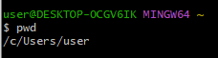

Тоді за допомогою команди cd .. (повернення в попередню, вищу, теку, наприклад Users, на прикладі зображення) повертаємося на теку назад якщо наша тека CourseWork розташована вище у диску C чи теці Users як на зображені, приклад наведено у рис. 9.2
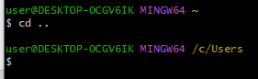
Рис. 9.2

Після цього якщо розташування у Users виконуємо команду cd CourseWork/ (назва теки)
- Альтернативним та швидшим способом переходу до теки з роботою є відкриття її напряму, відкрити теку з курсовою роботою, натиснути один раз на шлях до неї, приклад на рис. 9.3:
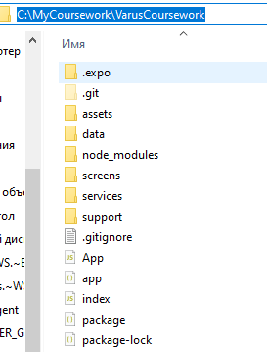
Рис. 9.3

Отримане посилання перетворити у те що прочитає Git Bash, у моєму випадку це: /C(Або інша літера в залежності на який диск ви встановили роботу)/MyCoursework/VarusCoursework
Важливим уточненням буде те, що у шляху в Git Bash перед диском потрібно вписувати символ / , не потрібна двокрапка як у звичайному шляху Windows та символ / протилежний не такий як у шляху Windows
- Після того як ви перейшли у теку з завантаженою курсовою потрібно ввести команду npm install, котра завантажить усі залежності, тобто модулі, бібліотеки та фреймворки необхідні для запуску серверу, приклад того як у вас має виглядати консоль на цьому етапі на рис. 9.4
Рис. 9.4
- Коли модулі встановились вводимо команду npx expo start ВАЖЛИВО, розгорнути консоль на повний екран оскільки може виникнути технічна помилка та не буде видно повністю QR-Коду та/або IP та Port`a для доєднання за посиланням, якщо ви все зробите правильно ви побачите картину зображену на рис. 9.5:

Рис. 9.5
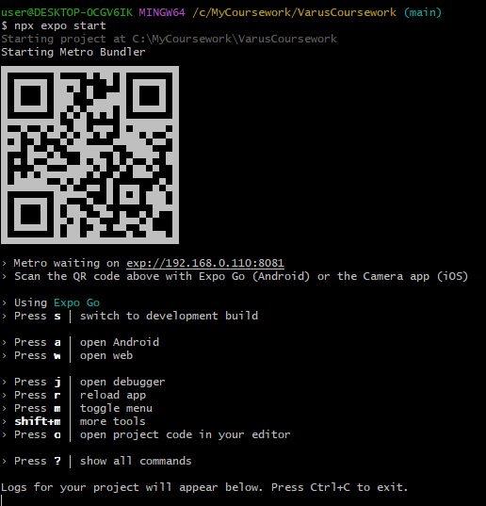
- Тоді відкриваєте додаток Expo Go на мобільному емуляторі чи смартфоні, інтерфейс додатку на Android наведений на рис. 9.6

Рис. 9.6
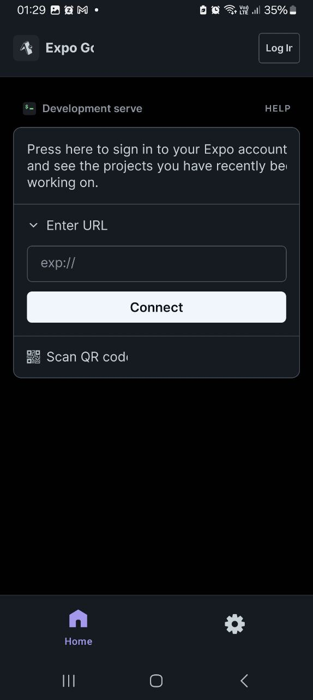
Ви побачите інтерфейс, потрібно натиснути “Enter URL” та вписати URL серверу, або Scan QR code та відсканувати QR code за допомогою камери після того як ви успішно доєднаєтеся до серверу на смартфоні ви побачите реалізований для програми інтерфейс та дані, а у консолі з’явиться повідомлення про доєднаний до серверу пристрій. Приклад на рис. 9.7.
Рис. 9.7

